UNIVERSIDAD GALILEO · BASE DE DATOS I · 2S26
Hospital W 2.0
Manual de uso y explicación del funcionamiento
Dashboard administrativo con base de datos transaccional en SQL Server y procesamiento de Big Data con PySpark.
Contenido: qué es el sistema, cómo funciona por dentro, cómo usar cada pantalla, las funciones principales del código, la base de datos y el pipeline de Big Data.
Repositorio: BD-proyecto-26 · Versión del 16/10/2026
Índice
1. ¿Qué es Hospital W 2.0? 3
2. Cómo funciona por dentro 3
2.1 Las piezas 3
2.2 Recorrido de una acción: dar de alta a un empleado 4
2.3 La tabla en tiempo real 4
2.4 Por qué hay dos caminos hacia la base 4
3. Instalación y arranque 4
4. Manual de uso por pantalla 6
4.1 Elementos comunes a todas las pantallas 6
4.2 Panel general 6
4.3 Personal (RF1) 7
4.4 Admisión de pacientes (RF2) 8
4.5 Hospitalización (RF3) 9
4.6 Inventario (RF4) 10
4.7 Telemetría (Big Data) 12
5. Funciones principales del código 14
6. La base de datos 15
6.1 Tablas principales 15
6.2 Queries de la guía 15
6.3 Índices 15
7. Big Data: del sensor al nivel de riesgo 16
8. Problemas frecuentes 17

1. ¿Qué es Hospital W 2.0?
Es una aplicación web para administrar el Hospital W, una institución especializada en la atención del adulto mayor. Se abre en el navegador y permite registrar, consultar, modificar y analizar la información de cinco áreas:
Área | Para qué sirve | Requisito de la guía
Personal | Registrar médicos, enfermeras y auxiliares; modificarlos y darlos de baja sin borrarlos. | RF1
Admisión | Ingresar pacientes con su familiar responsable y el médico que los refiere; ver su expediente y citas. | RF2 · Query 2
Hospitalización | Internar pacientes en camas libres, dar el alta y ver el nivel de riesgo de cada internado. | RF3
Inventario | Controlar el stock de insumos por almacén: entradas, salidas, traslados y alertas de stock bajo. | RF4 · Query 3
Telemetría | Procesar los registros masivos de los sensores de los pacientes con PySpark. | Fase II (Big Data)

Cada pantalla muestra métricas arriba, una tabla que se actualiza sola cuando alguien cambia un dato, un botón Filtrar y un selector Tabla / Gráfico para ver la misma información como gráfica.

2. Cómo funciona por dentro

2.1 Las piezas
Pieza | Tecnología | Qué hace
Interfaz | HTML, CSS y JavaScript (templates/, static/) | Lo que se ve en el navegador: tablas, formularios, botones.
Servidor | Python + Flask (app.py) | Recibe cada clic del navegador y decide qué función ejecutar.
Lógica de cada área | Python (areas/*.py) | Reglas del negocio: validaciones, altas, bajas, asignaciones.
Base de datos | SQL Server (sql/*.sql) | Guarda toda la información del hospital de forma permanente.
Escritura | pyodbc (core/db.py) | Hace los INSERT/UPDATE dentro de transacciones: o se guarda todo o nada.
Análisis | PySpark (core/spark.py) | Filtros, generación de IDs, limpieza de datos y procesamiento de Big Data.
Gráficas | pandas + matplotlib (core/graficos.py) | Convierte los datos en imágenes de gráficas.

2.2 Recorrido de una acción: dar de alta a un empleado
- El usuario completa el formulario en la pantalla Personal y presiona Guardar.
- El navegador envía los datos al servidor: POST /api/personal.
- personal._validar() revisa todo: campos obligatorios, formato del NSS, que el NSS no exista ya y que puesto, especialidad y turno existan en sus catálogos.
- PySpark genera el ID: lee el nombre del puesto, lo normaliza (por ejemplo «Enfermera Jefe» → «enfermera»), un match decide la letra (M, E o A) y busca el número más alto ya usado para sumarle 1. Resultado: E1008.
- Se guarda el empleado y sus salas en una sola transacción.
- El servidor responde «Empleado E1008 registrado» y la tabla se actualiza sola.

2.3 La tabla en tiempo real
Cada 4 segundos el navegador pregunta al servidor por la firma de las tablas del área: un número que SQL Server calcula con COUNT(*) y CHECKSUM_AGG y que cambia si cambia cualquier fila. Si la firma es distinta a la anterior, la tabla y las métricas se vuelven a cargar. Así, si un compañero registra un paciente desde otra computadora, aparece en todas las pantallas abiertas.

2.4 Por qué hay dos caminos hacia la base
PySpark es muy bueno para leer y analizar muchos datos, pero no sabe hacer transacciones. Por eso todo lo que escribe (altas, cambios, bajas, movimientos) pasa por pyodbc con transacciones, y todo lo que analiza (filtros, IDs, limpieza, gráficas) pasa por PySpark, que lee los datos de SQL Server y los convierte en un DataFrame.
Las reglas importantes están protegidas dos veces: en Python (para mostrar un mensaje claro) y en SQL Server (con restricciones UNIQUE, FOREIGN KEY, CHECK e índices únicos), para que se cumplan aunque alguien escriba directo en la base.

3. Instalación y arranque
Las instrucciones completas están en el archivo README.md del repositorio. Hay dos formas de usar el proyecto:

Solo la base de datos (SQL Server Management Studio)
- Crear la base: CREATE DATABASE hospitalProyecto;
- Ejecutar en orden sql/01_esquema.sql, sql/02_indices_vistas.sql y sql/03_datos_prueba.sql.
- Probar las queries de la guía (ver la sección 6).

La aplicación completa
Requiere Python 3.11 o superior, Java 17 o 21 (no 23+), SQL Server y el ODBC Driver 17 o 18. En una terminal, dentro de la carpeta del proyecto:
- python -m venv .venv
- .\.venv\Scripts\pip install -r requirements.txt
- .\.venv\Scripts\python setup_db.py --reset (crea la base con datos de prueba; borra la anterior si existía)
- .\.venv\Scripts\python app.py y abrir http://127.0.0.1:5000 en el navegador.
La primera acción que usa PySpark tarda unos 20 segundos porque Spark arranca su motor (Java). La barra lateral muestra «PySpark listo» cuando terminó.

4. Manual de uso por pantalla

4.1 Elementos comunes a todas las pantallas
Elemento | Qué hace
Tarjetas de métricas | Resumen numérico del área. Si un valor cambia, la tarjeta parpadea.
Indicador «En vivo» | Confirma que la tabla se está actualizando sola y hace cuánto se verificó.
Tabla / Gráfico | Selector para ver los datos como tabla o como gráfica. En modo gráfico se elige cuál gráfica ver.
Filtrar | Abre el panel de filtros (búsqueda por texto, opciones, rangos y fechas). Los filtros se aplican con PySpark y también afectan a las gráficas.
Botones de cada fila | Acciones sobre ese registro: Editar, Dar de baja, Dar alta, Entrada, Salida, etc.
IDs de colores | Los códigos aparecen como «pulseras»: verde = médico, azul = enfermería, ámbar = auxiliar, violeta = paciente.

Las gráficas las genera el servidor con pandas y matplotlib. El tipo se eligió según el dato: dona para proporciones, barras para comparar categorías, histograma para valores continuos (edad, días, antigüedad) y línea para la evolución en el tiempo.
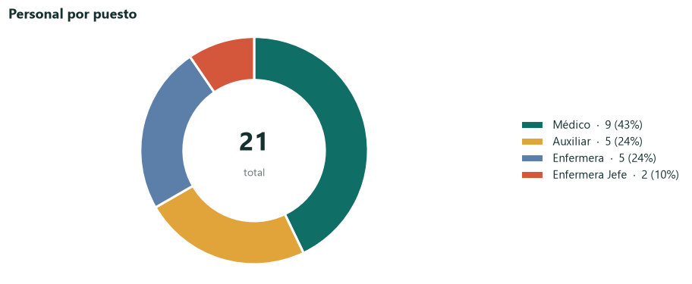
Ejemplo: distribución del personal por puesto (dona).

4.2 Panel general
Es la pantalla de inicio. Resume las cinco áreas, muestra la ocupación de camas por sala, los insumos en stock crítico, las próximas citas y los pacientes que esperan cama. Cada tarjeta lleva a su área.
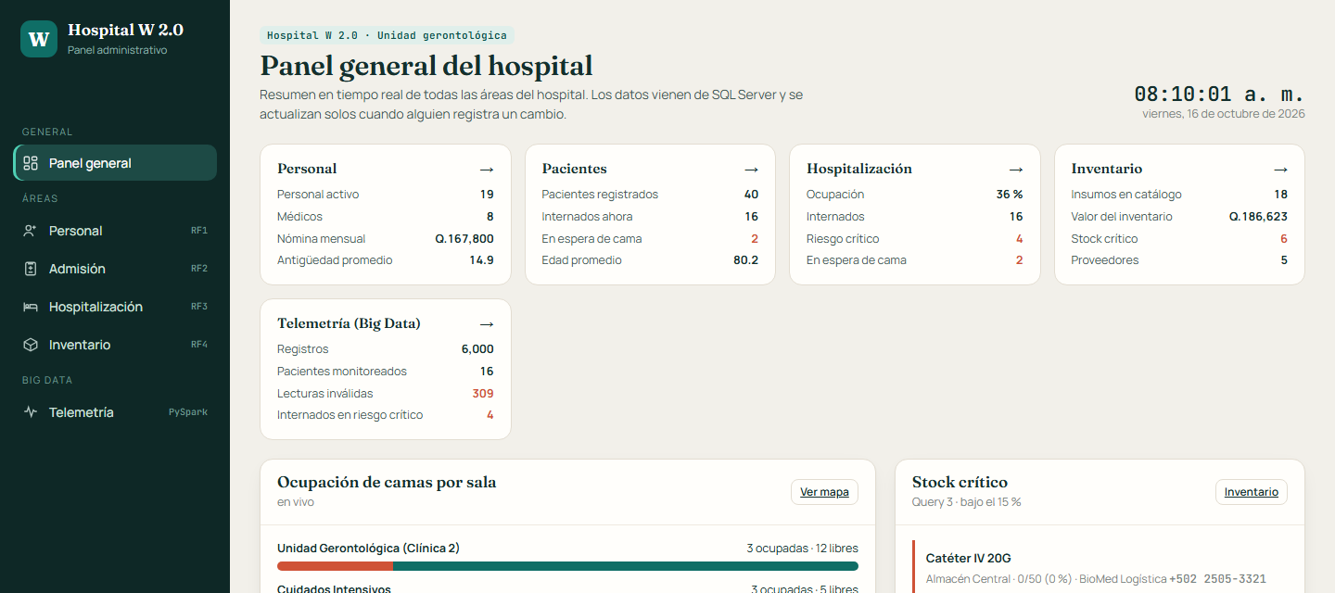
Panel general.

4.3 Personal (RF1)
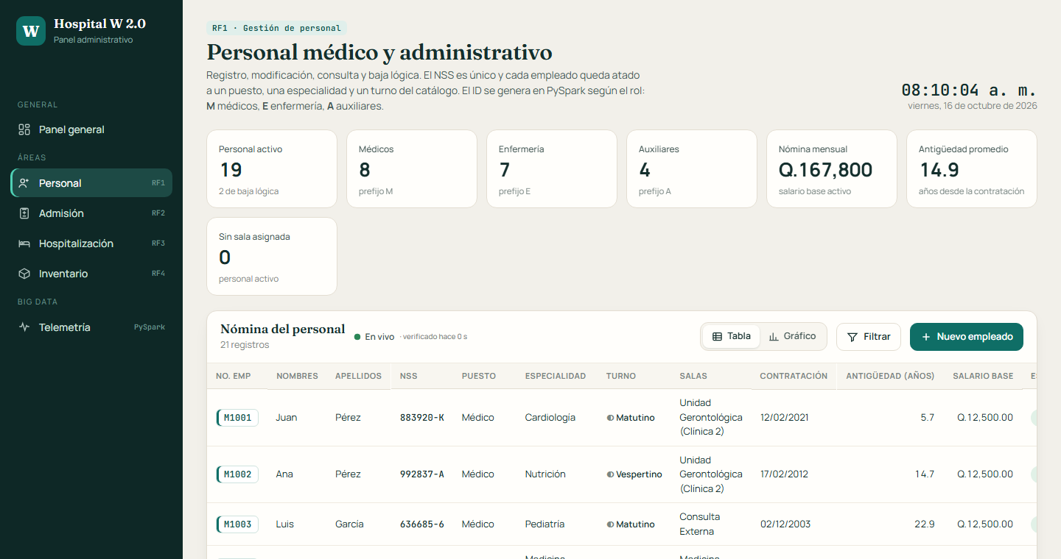
Pantalla de Personal.

Registrar un empleado
- Presionar Nuevo empleado.
- Completar nombres, apellidos, fecha de contratación y NSS (formato 883920-K).
- Elegir puesto, especialidad y turno. Al elegir el puesto se muestra el prefijo que tendrá el ID (M, E o A).
- Marcar las salas donde trabaja y presionar Guardar.
Si el NSS ya existe, el formulario lo marca en rojo indicando a quién pertenece.

Modificar, dar de baja y reactivar
- Editar: cambia los datos. El ID no cambia; si la persona cambia de rol (por ejemplo, de auxiliar a médico), corresponde baja y nuevo registro.
- Dar de baja: es una baja lógica: el empleado queda inactivo pero su registro e historial se conservan.
- Reactivar: vuelve a activar a un empleado dado de baja.

Asignación de personal por sala (Query 1)
Debajo de la tabla está el reporte de la Figura 1: se elige una sala y se ve el personal asignado con su NSS, puesto, especialidad, turno y salario, junto con las camas disponibles de la sala.
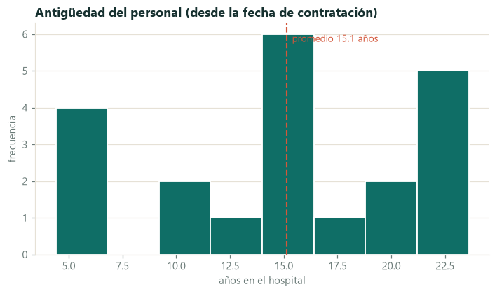
Gráfica de antigüedad, calculada desde la fecha de contratación.

4.4 Admisión de pacientes (RF2)
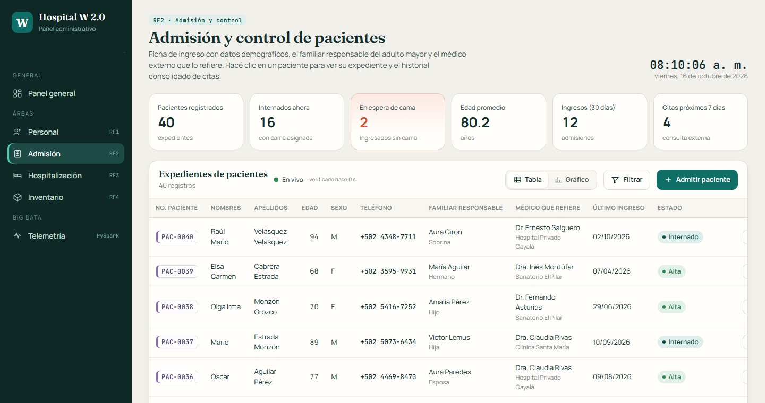
Pantalla de Admisión.

Admitir un paciente
- Presionar Admitir paciente.
- Completar los datos demográficos: nombres, apellidos, fecha de nacimiento (se muestra la edad), sexo, teléfono y dirección.
- Completar el familiar responsable: nombre, parentesco y teléfono.
- Completar el médico externo que refiere y su clínica.
- Presionar Registrar ingreso. El número de paciente (PAC-0001) y el de ingreso (ING-001) se generan solos, y la fecha y hora de registro las pone el servidor.
El paciente queda en espera de cama hasta que se lo interne desde Hospitalización.

Expediente e historial de citas (Query 2)
Al hacer clic en un paciente se abre su expediente: la ficha con el formato de la Figura 2, el historial de ingresos y el informe de citas consolidado (Figura 4) en orden cronológico. Desde ahí también se puede editar el expediente, registrar un reingreso o agendar una cita (el sistema impide dos citas del mismo médico a la misma hora).

4.5 Hospitalización (RF3)
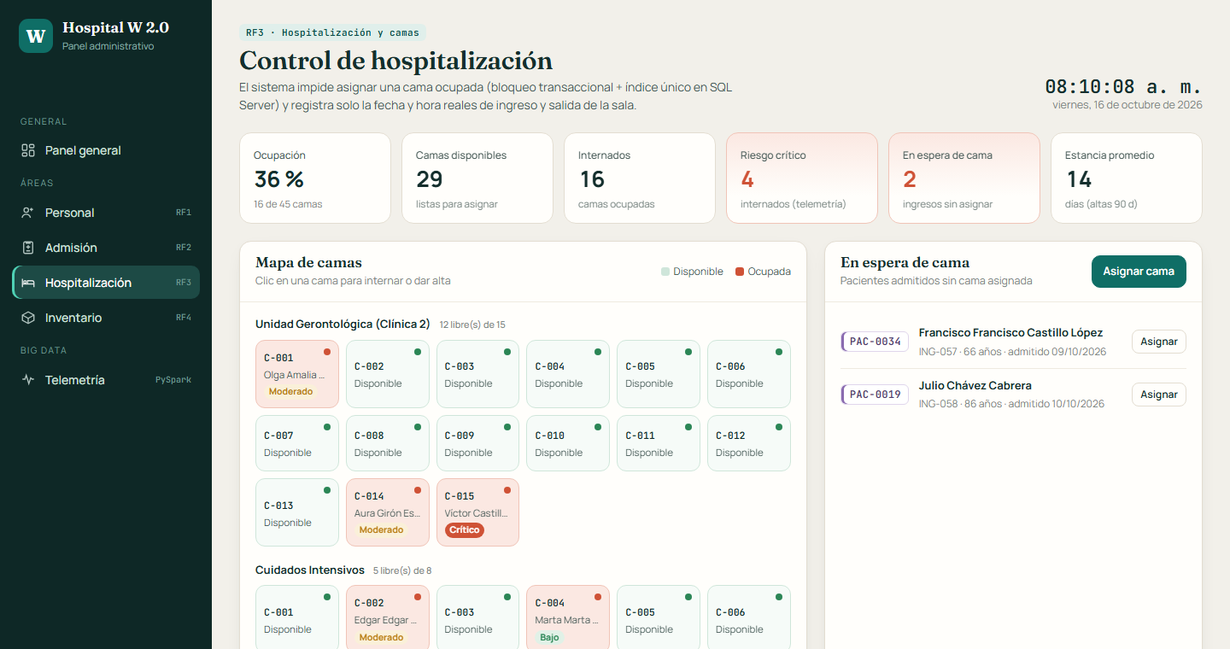
Mapa de camas: verde = disponible, rojo = ocupada (con el nivel de riesgo del paciente).

Internar a un paciente
- En En espera de cama, presionar Asignar junto al paciente (o hacer clic en una cama verde y elegir Internar aquí).
- Elegir la sala y la cama, y presionar Internar.
- La fecha y hora de ingreso a la sala las registra el servidor automáticamente.
Regla de RF3: no se puede asignar una cama ocupada. La lista de camas incluye las ocupadas a propósito, para poder demostrar que el sistema rechaza la asignación con el mensaje «La cama ya está ocupada por PAC-…».

Dar de alta
Desde la tabla (botón Dar alta) o haciendo clic en la cama ocupada. Se registra la fecha y hora de salida real y la cama vuelve a quedar disponible.

Nivel de riesgo
Cada internado muestra su nivel de riesgo (Bajo, Moderado o Crítico), que calcula PySpark a partir de los registros de los sensores (sección 7). Hay un filtro y una gráfica por nivel de riesgo.
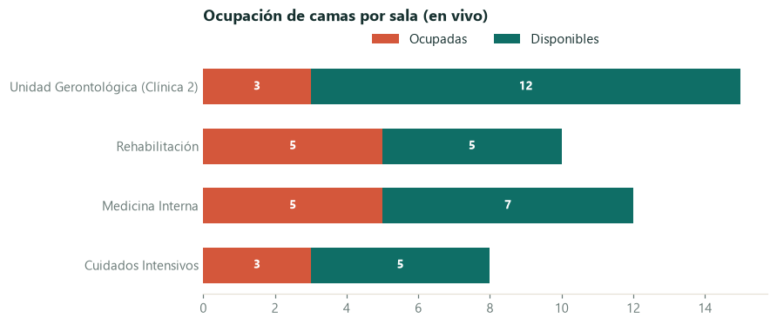
Ocupación de camas por sala.

4.6 Inventario (RF4)
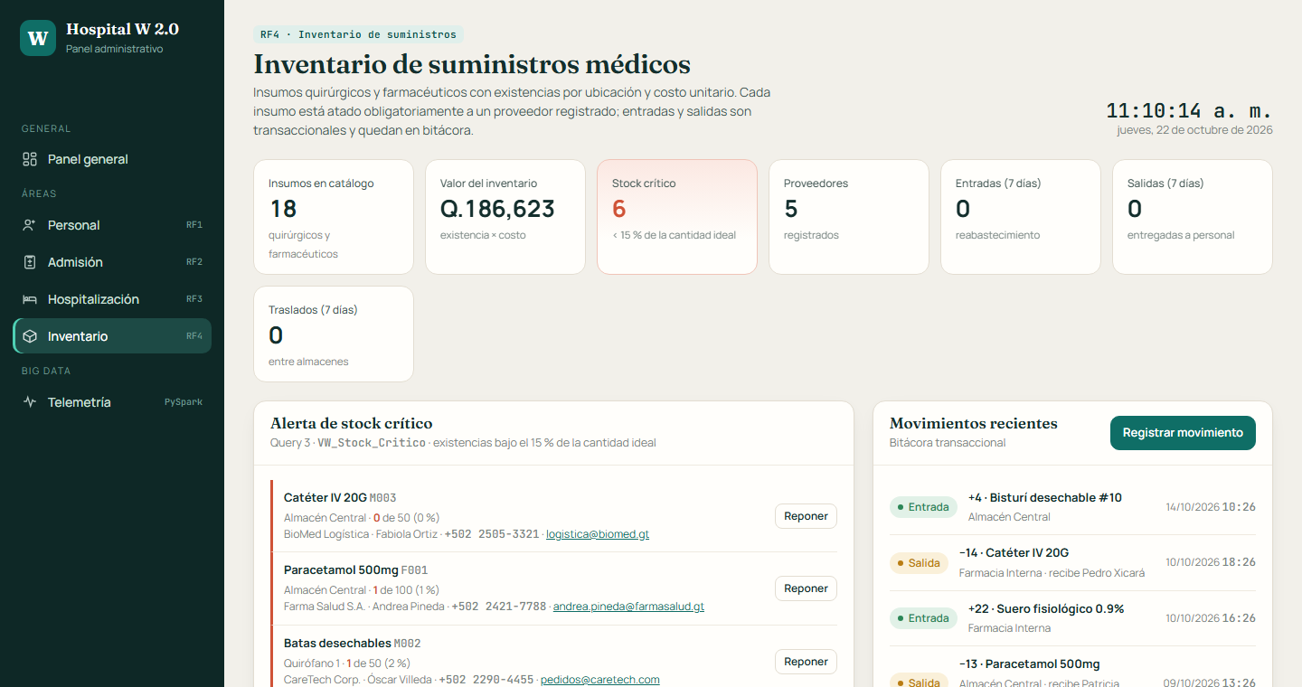
Pantalla de Inventario.
Acción | Cómo se hace | Qué valida
Nuevo insumo | Botón Nuevo insumo: nombre, tipo, costo, proveedor (obligatorio), ubicación, stock inicial y cantidad ideal. | Que el proveedor esté registrado. El código (Q001, F001, M001) se genera según el tipo.
Entrada | Registrar movimiento → Entrada, o botón Entrada de la fila, o Reponer en la alerta de stock crítico. | Si el insumo llega por primera vez a ese almacén, pide su cantidad ideal.
Salida | Registrar movimiento → Salida: ubicación de origen, cantidad y empleado que recibe. | Que haya stock suficiente y que el destinatario sea un empleado activo (de cualquier puesto).
Traslado | Registrar movimiento → Traslado: almacén de origen y de destino. | Descuenta en el origen y suma en el destino en una sola transacción. Lo recibe el encargado del destino si no se indica otro empleado.
Proveedores | Pestaña Proveedores: alta y edición. | Nombre único y teléfono válido.

La tarjeta Alerta de stock crítico es la Query 3: lista los insumos con menos del 15 % de su cantidad ideal (cantidadDisponible / cantidadIdeal), con el contacto del proveedor para reabastecer. La pestaña Informe por ubicación reproduce la Figura 5.
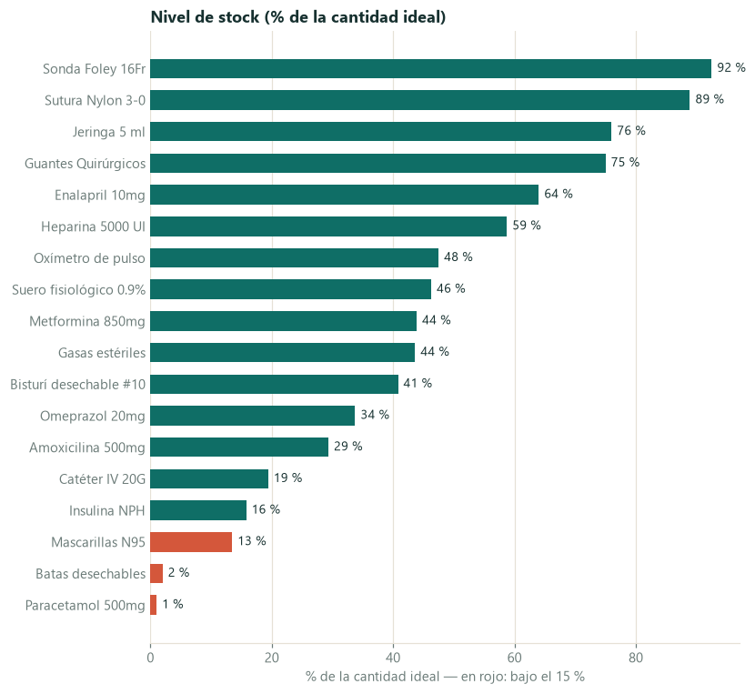
Nivel de stock por insumo: en rojo los que están bajo el 15 %.

4.7 Telemetría (Big Data)
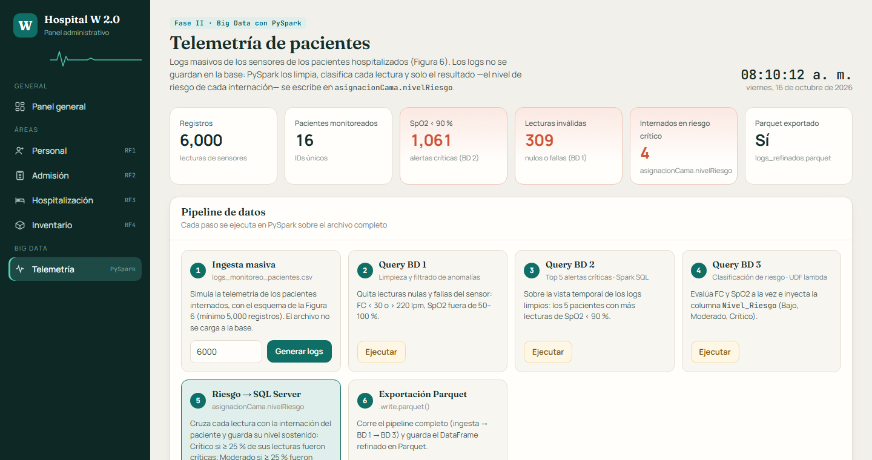
Pantalla de Telemetría con los pasos del pipeline.
Esta pantalla procesa los registros de los sensores de los pacientes internados. Cada paso tiene su botón y muestra su resultado:
Paso | Qué hace
1 · Ingesta masiva | Genera el archivo logs_monitoreo_pacientes.csv (mínimo 5,000 lecturas, Figura 6).
2 · Query BD 1 | Limpieza: descarta lecturas nulas y fallas del sensor, y muestra cuántas por motivo.
3 · Query BD 2 | Top 5 de pacientes con más alertas críticas (SpO2 < 90 %) usando Spark SQL.
4 · Query BD 3 | Clasifica cada lectura como Bajo, Moderado o Crítico con una función UDF lambda.
5 · Riesgo → SQL Server | Calcula el nivel de cada internación y lo guarda en asignacionCama.nivelRiesgo.
6 · Exportación Parquet | Guarda los datos refinados en formato Parquet y los vuelve a leer para verificarlos.

El botón Limpiar datos de la tabla de logs es la misma Query BD 1: muestra el reporte y la lista de lecturas descartadas con su motivo. Solo existe en esta pantalla, porque la limpieza es sobre los logs de los sensores.
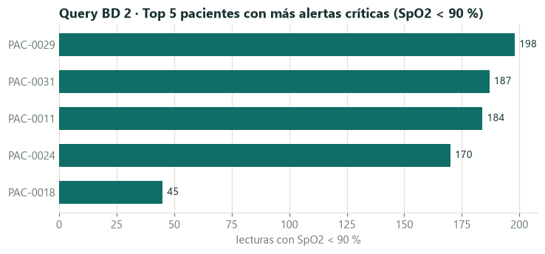
Query BD 2: top 5 de alertas críticas.

5. Funciones principales del código
Todo el código está comentado. Esta tabla resume las funciones más importantes y dónde encontrarlas:
Función | Archivo | Qué hace
generar_id_empleado() | core/id_generators.py | Extrae el rol del puesto con funciones de PySpark y, con un match, genera M1001 / E1001 / A1001.
generar_id_paciente() | core/id_generators.py | Genera el siguiente PAC-0001 buscando el máximo con PySpark.
transaccion() | core/db.py | Abre una transacción: si algo falla, se deshace todo (ROLLBACK).
leer_sql() | core/spark.py | Ejecuta un SELECT en SQL Server y devuelve un DataFrame de PySpark.
filtros.aplicar() | core/filtros.py | Aplica en PySpark los filtros que eligió el usuario.
personal.crear() | areas/personal.py | Valida (NSS único, catálogos), genera el ID e inserta el empleado.
personal.dar_de_baja() | areas/personal.py | Baja lógica: marca al empleado inactivo con la fecha.
pacientes.admitir() | areas/pacientes.py | Crea el paciente y su registro de ingreso en una transacción.
hospitalizacion.asignar() | areas/hospitalizacion.py | Bloquea la cama, verifica que esté libre e interna al paciente.
inventario.registrar_movimiento() | areas/inventario.py | Entrada, salida (con destinatario) o traslado entre almacenes.
pipeline.bd1_limpieza() | bigdata/pipeline.py | Query BD 1: un motivo de descarte por lectura inválida.
pipeline.bd2_top5() | bigdata/pipeline.py | Query BD 2: Spark SQL sobre una vista temporal.
pipeline.bd3_riesgo() | bigdata/pipeline.py | Query BD 3: UDF lambda que agrega la columna Nivel_Riesgo.
pipeline.riesgo_por_internacion() | bigdata/pipeline.py | Cruza las lecturas con cada internación y calcula su nivel.
_firma() | app.py | Huella de las tablas para la actualización en tiempo real.

6. La base de datos
La base se llama hospitalProyecto. El script original del grupo está explicado línea por línea en sql/00_script_original_comentado.sql; la versión que usa la aplicación (sql/01_esquema.sql) le agrega los ajustes necesarios para cumplir la guía, marcados con [AJUSTE].

6.1 Tablas principales
Tabla | Guarda
puesto, especialidad, turno | Catálogos: valores válidos para el personal.
empleado, asignacionSala | El personal y en qué salas trabaja cada uno.
paciente, registroIngreso | Los pacientes y cada ingreso con familiar y médico que refiere.
sala, cama, asignacionCama | Salas, camas (codigoEstado: 0 libre, 1 ocupada) e internaciones con su nivel de riesgo.
informeCita | Citas ambulatorias (base de la Query 2).
ubicacion, proveedor, suministro | Almacenes, proveedores e insumos.
informeSuministroIngreso, suministroUbicacion | Total ordenado (cantidadOrdenada), stock actual (cantidadDisponible) y nivel ideal (cantidadIdeal) de cada insumo en cada almacén.
entradaSuministro, informeSuministroSalida | Bitácoras de entradas, salidas y traslados.

6.2 Queries de la guía
Query | Cómo se ejecuta en SQL Server
Query 1 — Asignación por sala (Figura 1) | SELECT * FROM VW_Asignacion_Personal WHERE codigoSala = 'S01';
Query 2 — Historial de citas (Figura 4) | EXEC SP_HistorialCitas @ID_Paciente = 'PAC-0001';
Query 3 — Stock crítico | SELECT * FROM VW_Stock_Critico ORDER BY porcentaje;

6.3 Índices
Cada clave primaria crea un índice agrupado (ordena físicamente la tabla). En las tablas que se leen por rangos el agrupado se puso sobre la columna de lectura; por ejemplo, informeCita está ordenada por paciente y fecha. En una prueba con 200,000 citas, la Query 2 pasó de leer 2,506 páginas a 5. El detalle está en docs/INDICES.md y la prueba en sql/04_prueba_indices.sql.

7. Big Data: del sensor al nivel de riesgo
Los registros de los sensores no se guardan en la base de datos: viven en un archivo CSV que se procesa con PySpark. Lo único que vuelve a SQL Server es el resultado final, el nivel de riesgo de cada internación.
- Ingesta: se simulan lecturas de frecuencia cardíaca y saturación de oxígeno de los pacientes internados, dentro de su estadía real en asignacionCama.
- Query BD 1: se descartan lecturas nulas y fallas del sensor (FC menor a 30 o mayor a 220 lpm, SpO2 fuera de 50–100 %). Cada lectura descartada tiene un solo motivo, por eso la suma de los motivos es igual al total de descartados.
- Query BD 3: una función UDF lambda clasifica cada lectura evaluando la FC y la SpO2 a la vez.
- Nivel sostenido: cada lectura se cruza con la internación vigente en ese momento y se calcula el nivel del paciente.
- Ese nivel se escribe en asignacionCama.nivelRiesgo y aparece en Hospitalización.

Reglas de clasificación
Nivel | Una lectura (Query BD 3) | Un paciente (nivel sostenido)
Crítico | SpO2 < 90 % o FC > 130 o FC < 40 | Al menos el 25 % de sus lecturas fueron críticas
Moderado | SpO2 90–93 % o FC 101–130 o FC 40–49 | Al menos el 25 % fueron moderadas o críticas
Bajo | Todo lo demás | Cualquier otro caso

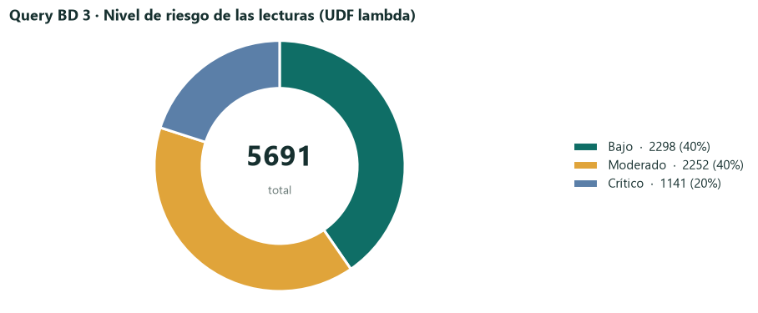
Query BD 3: distribución del nivel de riesgo de las lecturas.

En la nube (Google Colab)
El notebook bigdata/HospitalW_BigData.ipynb hace el mismo pipeline en Google Colab, como pide la guía: inicializa la SparkSession, genera los 5,000+ registros, ejecuta las tres queries, calcula el riesgo por paciente y exporta a Parquet con .write.parquet(). Se sube a Colab y se ejecuta con *Entorno de ejecución → Ejecutar todas*.

8. Problemas frecuentes
Problema | Solución
No conecta a la base de datos | Revisar el nombre del servidor. Si no es localhost\SQLEXPRESS, definir la variable HOSPITAL_DB_SERVER (ver README).
Error de Java al usar PySpark | Instalar Java 17 o 21. Spark 4 no funciona con Java 23 o superior.
La primera acción tarda ~20 s | Es normal: Spark está arrancando. Luego responde en pocos segundos.
Aviso «CRUD no se reconoce como un comando» | Inofensivo: lo provoca el espacio en el nombre de una carpeta.
Parquet exportado con «pyarrow» | En Windows, Spark necesita winutils.exe para escribir archivos; sin él se usa pyarrow (mismo formato). En Colab se usa .write.parquet().
La base quedó vacía o con datos viejos | setup_db.py --reset borra y recrea la base con datos de prueba. Sin Python: ejecutar los scripts 01, 02 y 03 en SSMS.

